SỞ LAO ĐỘNG TB VÀ XH QUẢNG NINH TRUNG TÂM CÔNG TÁC XÃ HỘI | CỘNG HÒA XÃ HỘI CHỦ NGHĨA VIỆT NAM Độc lập - Tự do – Hạnh phúc
 | Quảng Ninh, ngày 21 tháng 10 năm 2020
NỘI DUNG ĐƯA TIN BÀI LÊN WEBSITE TRUNG TÂM; CỔNG THÔNG TIN ĐIỆN TỬ CỦA SỞ
- Họ và tên người đưa tin bài: Trần Văn Hương
- Nội dung tin bài:
- Thể loại: Tin
- Tên tiêu đề: Lãnh đạo Sở Lao động, TB&XH và đoàn công tác làm việc với Trung tâm Công tác xã hội.
Thực hiện Chương trình công tác của Lãnh đạo Sở, ngày 20/10/2020, Trung tâm Công tác xã hội vinh dự được làm việc với đoàn công tác do đồng chí Hà Thị Thanh Lê - Phó Giám đốc Sở Lao động - TB&XH làm trưởng đoàn, cùng dự có các đồng chí là lãnh đạo các phòng: Kế hoạch - Tài chính; Bảo vệ, chăm sóc trẻ em và Bảo trợ xã hội…
Về phía Trung tâm Công tác xã hội có đồng chí Nguyễn Phúc Phong - Giám đốc Trung tâm; Đồng chí Đỗ Anh Hòa và đồng chí Đoàn Thiết Dũng - Phó Giám đốc, cùng toàn thể cán bộ, viên chức, người lao động thuộc Trung tâm.
Tại buổi làm việc, đồng chí Hà Thị Thanh Lê - Phó Giám đốc Sở Lao động - TB&XH nêu về mục đích, ý nghĩa và nội dung làm việc nhằm nắm bắt những công việc Trung tâm đã triển khai từ đầu năm đến tháng 10 năm 2020 và phương hướng, nhiệm vụ 02 tháng cuối năm; Những khó khăn, vướng mắc cũng như nhiệm vụ, định hướng cung cấp dịch vụ công tác xã hội trong năm 2021 và giai đoạn tiếp theo.
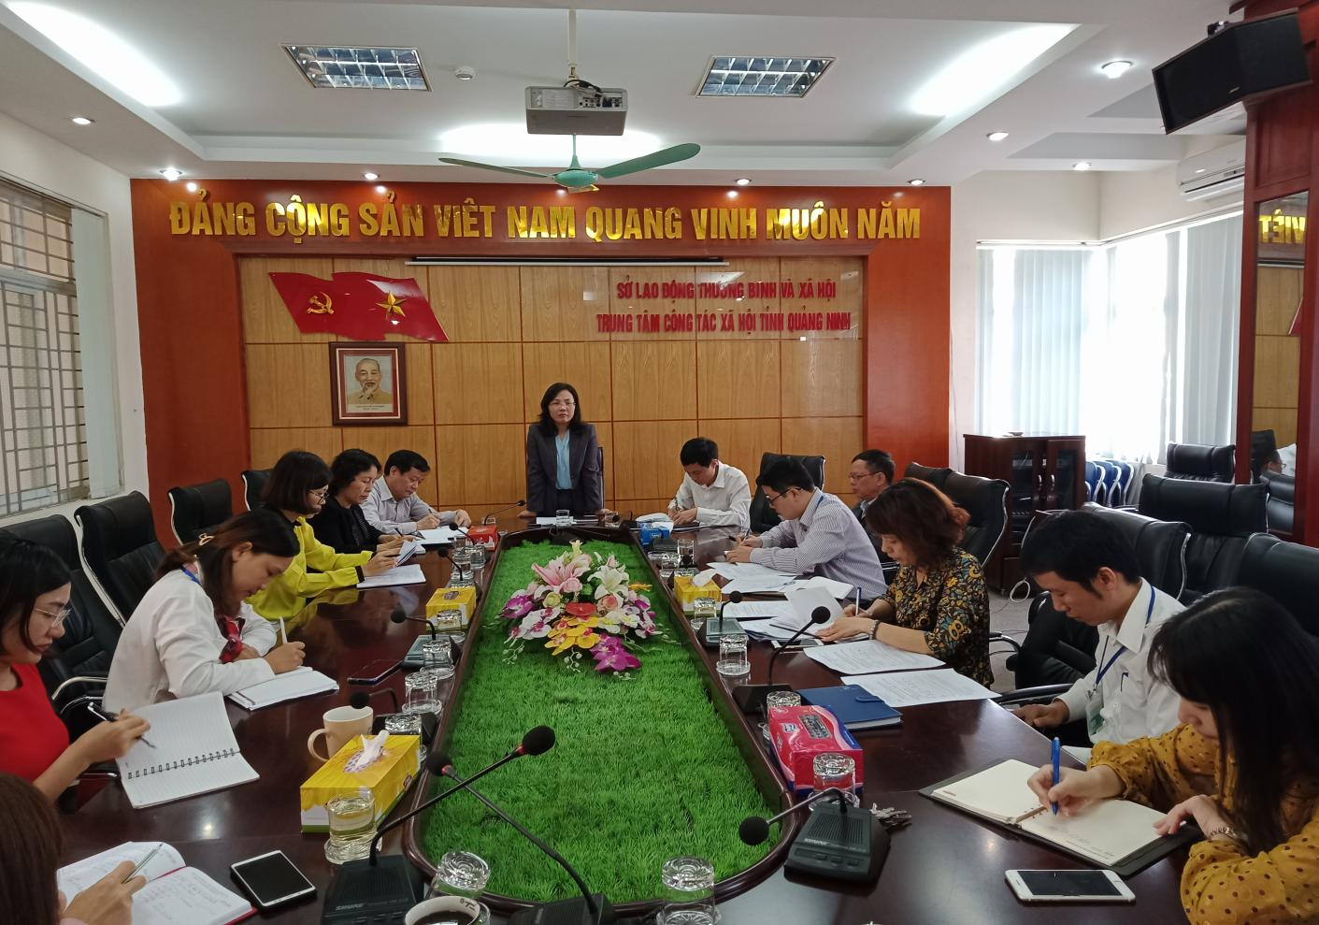
Ảnh: Đồng chí Hà Thị Thanh Lê - Phó Giám đốc Sở cùng đoàn công tác làm việc với cán bộ, viên chức, người lao động thuộc Trung tâm
Thay mặt Ban lãnh đạo Trung tâm, đồng chí Nguyễn Phúc Phong - Giám đốc Trung tâm báo cáo với đoàn công tác đoàn về: Đặc điểm tình hình của đơn vị và một số hoạt động, mô hình do Trung tâm Công tác xã hội đã cung cấp đối với các đối tượng có nhu cầu, đặc biệt là các đối tượng yếu thế trên địa bàn tỉnh Quảng Ninh trong 10 tháng đầu năm 2020 và phương hướng, nhiệm vụ trong 02 tháng cuối năm; Bên cạnh đó là định hướng một số dịch vụ công tác xã hội mới do cán bộ, viên chức thuộc Trung tâm tham mưu, đề xuất năm 2021 và giai đoạn tiếp theo nhằm trợ giúp có hiệu quả đối với các đối tượng yếu thế tại cộng đồng.
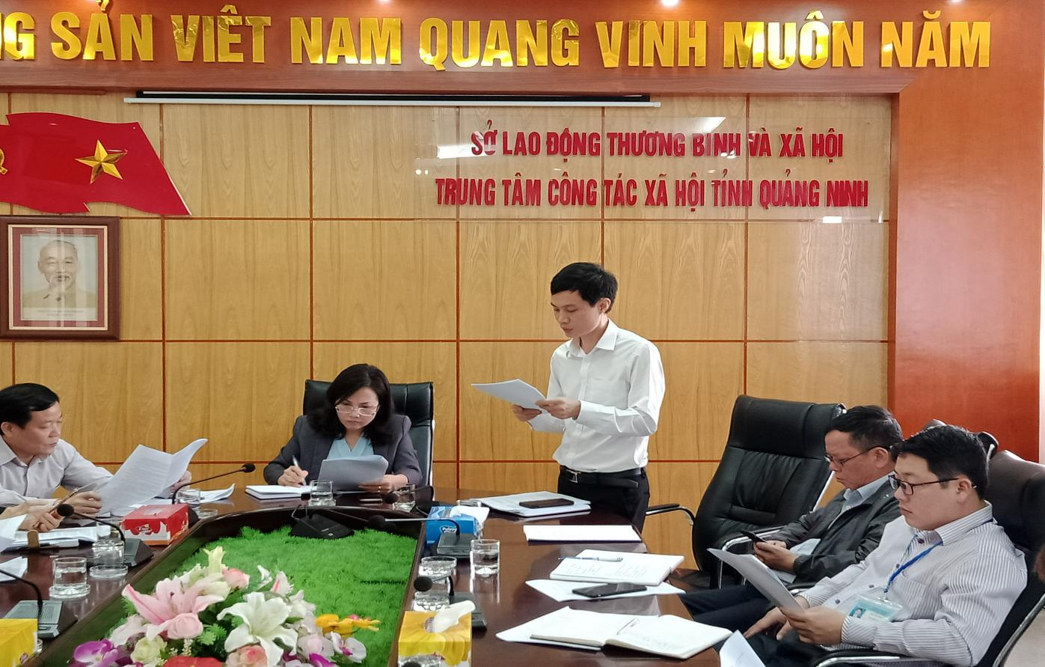
Ảnh: Đồng chí Nguyễn Phúc Phong - Giám đốc Trung tâm báo cáo nhiệm vụ của Trung tâm với đoàn công tác
Tiếp theo chương trình làm việc, đồng chí Đỗ Anh Hòa - Phó Giám đốc Trung tâm cùng một số cán bộ, viên chức các phòng cũng có báo cáo bổ sung với đoàn công tác về một số nội dung, làm rõ một số công việc và một số khó khăn, vướng mắc trong quá trình thực hiện nhiệm vụ ở văn phòng công tác xã hội tại địa phương. Nhất là các khó khăn trong triển khai nhiệm vụ khi một số đề án, chương trình của Trung ương đến hết năm 2020 sẽ hết hiệu lực và việc tiếp tục duy trì hoạt động của hệ thống Văn phòng Công tác xã hội cấp huyện, xã và trong trường học; Vấn đề sửa chữa cơ sở vật chất tại một số hạng mục đã xuống cấp tại trụ sở làm việc, khu nhà tạm lánh dành cho đối tượng của Trung tâm và một số nhiệm vụ triển khai chậm do ảnh hưởng bởi đại dịch Covid-19.
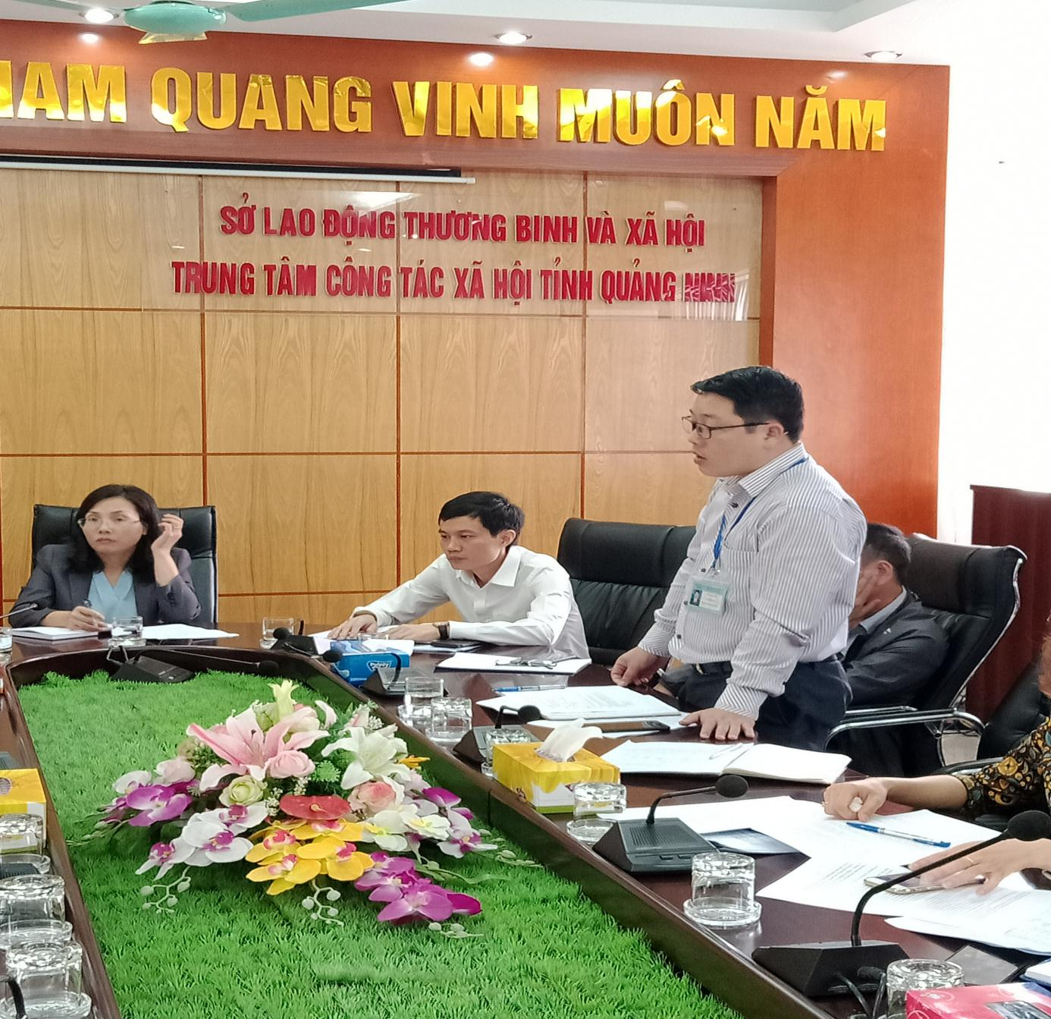
Ảnh: Đồng chí Đỗ Anh Hòa - Phó Giám đốc Trung tâm báo cáo làm rõ một số công việc và khó khăn, vướng mắc trong quá trình thực hiện nhiệm vụ cung cấp dịch vụ công tác xã hội
Tại buổi làm việc; Đồng chí Tạ Thị Hiền - Phó trưởng phòng Kế hoạch, Tài chính đã có những chia sẻ, hướng dẫn cụ thể trong xây dựng dự toán kinh phí và quá trình thanh quyết toán các hoạt động đảm bảo các quy định hiện hành… Đồng chí Lê Văn Mạnh - Trưởng phòng Bảo trợ xã hội trao đổi, gợi mở nội dung một số công việc Trung tâm cần triển khai trong tháng 11-12 năm 2020 và định hướng thực hiện công việc liên quan đến Đề án 32, Đề án 1215, Đề án 1019; Tập trung đánh giá hiệu quả các mô hình cung cấp dịch vụ Công tác xã hội, trong đó có hoạt động của hệ thống Văn phòng Công tác xã hội các cấp. Đồng chí Phạm Thị An - Lãnh đạo phòng Bảo vệ, chăm sóc trẻ em trao đổi, định hướng công việc có liên quan đến Mô hình gia đình, cá nhân nhận nuôi trẻ em có hoàn cảnh đặc biệt khó khăn, Mô hình hỗ trợ dạy nghề, tạo việc làm đối với trẻ em có hoàn cảnh đặc biệt khó khăn và hoạt động Tư vấn, nói chuyện chuyên đề cho cha mẹ, người chăm sóc trẻ em về kỹ năng làm cha mẹ, chăm sóc sức khỏe đầu đời và kỹ năng giáo dục sớm theo Kế hoạch số 68/KH-UBND ngày 14/3/2019 của UBND tỉnh Quảng Ninh; Lưu ý đến vấn đề triển khai công việc đúng đối tượng và đảm bảo chất lượng công việc.
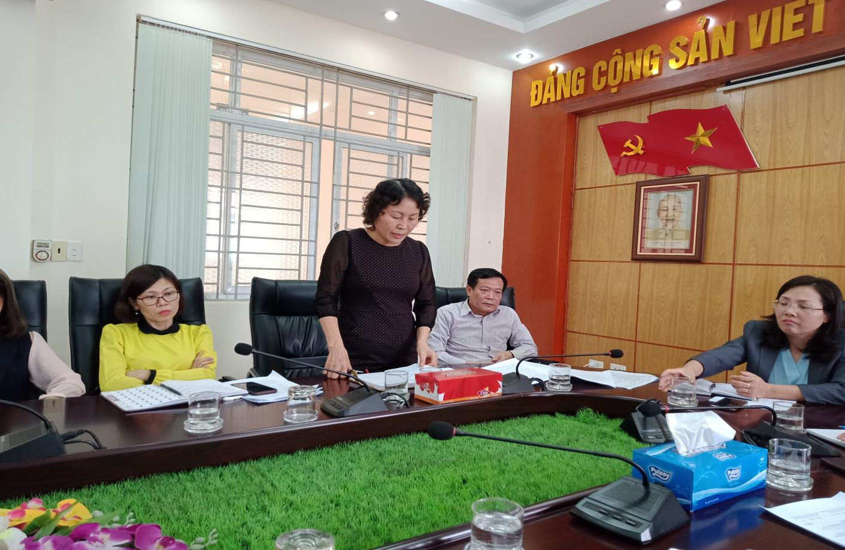
Ảnh: Đồng chí Tạ Thị Hiền và một số thành viên trong đoàn đã có những chia sẻ, hướng dẫn về xây dựng kế hoạch và triển khai hoạt động của Trung tâm
Kết luận buổi làm việc, đồng chí Hà Thị Thanh Lê - Phó Giám đốc Sở Lao động - TB&XH chỉ đạo toàn thể cán bộ, viên chức, người lao động thuộc Trung tâm cần phối hợp với các địa phương, đồng thời tranh thủ sự quan tâm hướng dẫn của các phòng chuyên môn của Sở nhằm đẩy mạnh việc triển khai các công việc trong những tháng cuối năm 2020 để hoàn thành chương trình, kế hoạch đã đề ra. Bên cạnh đó, cần rà soát những mục tiêu, chỉ tiêu đã triển khai làm cơ sở để đề xuất công việc năm 2021 và các năm tiếp theo cho sát với thực tế. Đề nghị cán bộ, viên chức thuộc Trung tâm nghiên cứu, đề xuất triển khai một số dịch vụ công tác xã hội mới, cụ thể để cung cấp đối với các đối tượng yếu thế tại cộng đồng. Đối với một số vấn đề liên quan đến kinh phí sửa chữa và các hoạt động của văn phòng Công tác xã hội cấp huyện, xã và trong trường học… trong thời gian tới, sẽ phối hợp với các cơ quan, đơn vị có liên quan để tháo gỡ khó khăn, tìm ra giải pháp triển khai có hiệu quả và kịp thời hơn./.
Trần Văn Hương - Trung tâm Công tác xã hội Quảng Ninh
Phân loại:…………………

TRƯỞNG BAN  Đỗ Anh Hòa | PHÓ BAN BIÊN TẬP  Đỗ Thị Lệ | NGƯỜI ĐƯA TIN  Trần Văn Hương

